МЕТОДИЧНІ ВКАЗІВКИ

до змісту та оформленню звіту з науково-дослідної практики

для студентів 2 курсу магістратури

спеціаль ності 122 – комп’ютерні науки

Основним документом, що свідчить про виконання магістром програми науково-дослідної практики є письмовий звіт. Зміст звіту повинен розкривати знання і уміння студента, набуті ним у вирішенні питань, визначених метою і завданням практики. Звіт складається індивідуально кожним студентом.
Структура та зміст звіту з науково-дослідної практики, співвідношення його розділів визначаються обраною темою і конкретною потребою розробки її спеціальних питань.
Загалом звіт повинен містити 25-40 сторінок друкованого тексту (шрифт – Time New Roman Cyr, розмір – 14, інтервал – 1,5. Береги: верхній – 2 см, нижній – 2 см, лівий – 2,5 см, правий – 1 см).
Рекомендується наступна структура звіту з науково-дослідної практики та порядок розміщення її частин з поділом на сторінки (табл.1)
Таблиця 1.
Структура звіту з науково-дослідної практики
Найменування розділу | Кількість сторінок
Титульний аркуш (додаток А) | 1
Індивідуальний графік проходження практики (додаток Б) | 1-2
Зміст | 1
Вступ | 1-3
Теоретичний розділ | 10-15
Дослідницький розділ | 10-15
Висновки | 1-2
Перелік посилань (10-20 найменувань) | 1-2
Додатки | Без обмежень

Кожний структурний елемент звіту починають з нового аркушу. Назву структурного елементу виконують великими літерами посередині рядка без крапки в кінці, не підкреслюючи, без перенесення слів.

Вимоги до змісту звіту
Текст звіту викладають, поділяючи матеріал на розділи згідно з завданням. Кожний розділ може поділятися на пункти або на підрозділи та пункти. Пункти, якщо це необхідно, поділяють на підпункти. Кожен пункт і підпункт повинен містити закончену інформацію.

Зміст
До змісту (додаток В) включають: вступ, послідовно перелічені назви всіх розділів, підрозділів, пунтів і підпунктів (якщо вони мають заголовки), висновки, перелік посилань, назви додатків і номери сторінок, які містять початок матріалу. Титульний аркуш та індивідуальний графік проходження практики до змісту не включають.

Вступ
У вступі (додаток Д) викладають:
- оцінку сучасного стану проблеми на основі аналізу вітчизняної і зарубіжної наукової (науково-технічної) літератури із зазначенням практично вирішених задач та існуючих проблем у даній предметнй галузі, зазначення провідних фірм та провідних вчених і спеціалістів, які мають розробки з цієї проблеми;
- світові тенденції вирішення поставлених завдань;
- актуальність і перспективи тематики роботи;
- мету і задачі дослідження;
- об’єкт, предмет, методи дослідження;
- наукову новизну досліджень;
- взаємозв’язок з іншими науковими роботами.
Актуальність обраної теми визначається необхідністю подолання протиріччя практики: треба щось зробити (побудувати, вирішити, дослідити), але немає чим (немає інструменту, методу, технології). Актуальність – критерій вибору теми.
Задачі дослідження – комплекс питань, які необхідно вирішити для досягнення поставленої мети (до них відносяться наукові та практичні задачі). Рекомендується формулювати задачі таким чином: «узагальнити існуючі положення...», «виконати аналіз сучасного стану...», «встановити особливості...», «розробити математичну модель...», «визначити залежності...», «оптимізувати параметри процесу...», «удосконалити механізм...»
Предметом дослідження є певні властивості, характеристики об’єкту, на які безпосередньо спрямоване саме дослідження, оскільки предмет дослідження визначає тему магістерської роботи.
Перелік використаних методів дослідження для досягнення поставленої в роботі мети наводять не відірвано від змісту роботи, а коротко й змістовно визначаючи, що саме досліджувалось тим чи іншим методом, за допомогою тієї чи іншої апаратури. Це дасть змогу пересвідчитися в логічності та прийнятості вибору саме цих методів.

Теоретичний розділ
У даному розділі проводять вибір напрямку досліджень на основі критичного аналізу відомостей, які одержано раніше і опубліковано по темі, що досліджується, в науково-технічній літературі (або планується до опублікування в тезах науково-технічних конференцій). При цьому слід порівняти результати, одержані різними авторами, провести їх аналіз, узагальнення і на цій основі обгрунтувати конкретну мету досліджень. Джерелами для критичного аналізу проблеми є звіти попередніх науково-дослідних робіт, періодичні наукові і науково-технічні видання, авторські свідоцтва, монографії та інш.
Даний розділ звіту містить теоретичні положення, огляд літератури, загальносистемні питання, аналіз актуальності розв’язуваної задачі, огляд наявних результатів, опис існуючих методів, моделей, комп’ютерних систем, інформаційно-програмних комплексів, систем управління базами даних та баз знань щодо теми дипломної магістерської роботи. Розкривається значення теми роботи. Показується доцільність їх удосконалення в цілому, або окремих компонентів. Завершуватися розділ повинен постановкою задачі досліджень та проектування.

Дослідницький розділ
Проводиться аналіз основного завдання науково-дослідницької практики і розробляється ієрархічна багаторівнева (3-5) проблемна модель роботи. Основна мета роботи розкладається на менш вагомі цілі на різних рівнях (аналіз – декомпозиція і деталізація мети роботи). Представлення мети роботи у вигляді структурної схеми допомогає наглядно уявити коло завдань щодо проетування системи, може ефективно використовуватися у доповіді при захисті роботи.
У дослідницькому розділі пропонується розглядати:
- проектування підсистеми інформаційної управляючої системи (ІУС);
- інформаційне забезпечення;
- математичне забезпечення.
Для моделювання предметної області провести системний аналіз з використанням методологій структурного аналізу і проектування (IDEF0, DFD та IDEF3), а також сучасних CASE-засобів структурного моделювання бізнес-процесів, наприклад BPWin, Rational Rose. Проектування логічної і фізичної моделей баз даних (БД) повинно виконуватися у виді ER-діаграм з використанням сучасних CASE-засобів проектування БД, наприклад Erwin.
У дослідницькому розділі також подається безпосередньо розробка інформаційних моделей функціональних задач з урахуванням взаємозв’язків між задачами по інформаційним потокам, що дозволяє перейти до опису інформаційної моделі системи, а отже, і інформаційного забезпечення проектованої ІУС. Опис інформаційної моделі системи складається з інформаційного та математичного забезпечення.
Дослідницький розділ містить також теоретичну модель системи, що проектується. Ця ієрархічна модель пов’язана з проблемною моделлю, містить більш дрібні моделі чи методи для розв’язку завдання магістерської роботи на різних рівнях (аналіз – декомпозиція і деталізація моделей і засобів системи). Також проводиться порівняльний аналіз різноманітних дрібних моделей і методів ров’язання завдань, обгрунтовується чому саме цей метод або модель будуть використовуватися у системі.
В дослідницькій частині розкривається сам процес розробки системи. На підставі проведеного аналізу моделей і методів описуються підходи та способи розв’язку поставлених завдань, проводиться синтез самої системи, подається структура інформаційних потоків, програмних модулів, баз даних системи.
У цьому розділі наводиться опис алгоритму (засобів інформаційної та комп’ютерної підтримки), спосіб формування результатів ров’язання зі вказівкою послідовності етапів розрахунку. Алгоритм подається у вигляді схеми (або окремих схем). Для деталізації загальної схеми алгоритму розв’язування задач можуть бути побудовані окремі схеми (схеми даних, схеми роботи системи тощо). Рівень деталізації схеми алгоритму визначає її автор. Алгоритм має передбачати всі ситуації, які можуть виникати під час розв’язування задач.
Слід чітко розмежовувати джерела походження використаної під час аналізу інформації: що позичена з літератури, що одержано з документів організації, які дані є результатом власних спостережень, експериментів, розрахунків, опитувань, тощо.

Висновки
Висновки є завершальною й особливо важливою частиною звіту магістра, що має продемонструвати результати дослідження, ступінь реалізації поставленої мети та завдань. У висновках проводиться синтез усіх отриманих результатів дослідження та їхнє співвідношення із загальною метою й завданнями роботи. Викладають найбільш важливі наукові та практичні результати, одержані в роботі, які повинні містити формулювання розв’язаної наукової проблеми (задачі), її значення для науки й практики.
Висновки краще наводити у вигляді послідовно ппронумерованих абзаців. При цьому кожен абзац має містити окремий завершений логічно висновок чи рекомендацію.
У висновках бажано вказати назву конференції, на якій планується опублікувати матеріали проведеного дослідження у вигляді тез.

Перелік посилань
При написанні звіту можуть бути використані такі джерела інформації: Конституція України, закони України та інших держав; інші документи законодавчого характеру (постанови, укази, рішення і т.п.); підручники; навчальні посібники; монографії; довідники; статті, виступи та інформація, яка опублікована в збірниках та журналах; нормативно-технічні документи (стандарти, технічні умови, інструкції, керівництва та ін.); дисертації; звіти; методичні вказівки; науково-популярні і художні твори; програми для ЕОМ, електронні ресурси й інші джерела, що допускають неодноразове використання, крім тих, що складають державну, службову чи комерційну таємницю і засекречені у встановленому порядку.
Бібліографічні описи у переліку посилань подають у порядку, за яким вони вперше згадуються в тексті звіту та відповідно до чинних стандартів з бібліотечної та видавничої справи «Загальні вимоги та правила складання». Порядкові номери описів у переліку є посиланнями в тексті (номерні посилання).
Приклад оформлення переліку посилань надається у додатку К.

Додатки
У додатках надають матеріал, який є необхідним для повноти звіту і не може бути послідовно розміщеним в основній частині через великий обсяг або спосіб відтворення.
Типи додатків:
- додаткові ілюстрації або таблиці;
- проміжні математичні докази, формули, розрахунки;
- опис комп’ютерних програм, розроблених при проходженні науково-дослідної практки;
- додатковий перелік джерел, які можуть викликати інтерес.
Додатки формулюють як продовження роботи на наступних її сторінках, розміщуючи їх у порядку появи посилань на них у тексті. Кожен додаток повинен починатися з нової сторінки. Додаток повинен мати заголовок, надрукований угорі сторінки. У правому верхньому куті сторінки над заголовком малими літерами з першої великої друкується слово «Додаток» і літеру (крім Г; Є; З; І; Ї; Й; О; Ч; Ь), яка його позначає.
Додатки повинні мати загальну з іншою частиною роботи наскрізну нумарацію сторінок. Всі додатки повинні бути перелічені у змісті звіту з вказівкою їх номеру.
ОФОРМЛЕННЯ ЗВІТУ
Оформлюється звіт за вимогами, які встановлені у інструктивних матеріалах ОНМУ, наскрізній та відповідних робочих програмах практики, з обов’язковим урахуванням державного стандарту до звітів з науково-дослідної роботи.
Звіт виконується українською мовою без стилістичних, орфографічних і синтаксичних помилок.
Загальний обсяг звіту з науково-дослідної практики 25-40 сторінок друкованого тексту (шрифт – Time New Roman Cyr, розмір – 14, інтервал – 1,5. Береги: верхній – 2 см, нижній – 2 см, лівий – 2,5 см, правий – 1 см).
Звіт друкується з одного боку аркуша білого паперу.
Зміст містить назви та номери початкових сторінок всіх розділів та підрозділів звіту. Текст основної частини звіту поділяють на розділи і підрозділи згідно типової структури звіту з практики.
Нумерацію сторінок, розділів, підрозділів, ілюстрацій, таблиць, формул, подають арабськими цифрами без знака №.
Першою сторінкою звіту є титульний аркуш, який включають до загальної нумерації сторінок. На титульному аркуші, аркуші індивідуального графіку проходження науково-дослідної практики, аркуші змісту номер сторінки не ставлять, на наступних сторінках номер поставляють у правому верхньому куті сторінки без крапки. Нумерація сторінок звіту повинна бути наскрізною: перша сторінка – титульний аркуш, друга – індивідуальний графік проходження науково-дослідної практики і так далі відповідно до наведених рекомендацій.
Кожну структурну частину звіту треба починати з нової сторінки.
Заголовки структурних частин звіту друкують великими літерами симетрично до тексту (по центру).
Номер розділу ставлять після слова РОЗДІЛ, після номера крапку не ставлять, потім з нового рядка друкують заголовок розділу.
Заголовки підрозділів друкують маленькими літерами (крім першої великої) з абзацного відступу. Крапку в кінці заголовка не ставлять. Відстань між заголовком та текстом повинна дорівнювати 2,0 інтервалам основного тексту.
Підрозділи нумерують у межах кожного розділу. Номер підрозділу складається з номера розділу і порядкового номера підрозділу, між якими ставлять крапку. В кінці номера підрозділу повинна стояти крапка. Потім у тому ж рядку йде заголовок підрозділу.
Ілюстрації (схеми, графіки) і таблиці необхідно подавати у роботі безпосередньо після тексту, де вони згадані вперше, або на наступній сторінці. Якщо вони містяться на окремих сторінках звіту, їх включають до загальної нумерації.
Ілюстрації позначають словом Рис. і нумерують послідовно в межах розділу, за винятком ілюстрацій, поданих у додатках. Номер ілюстрації повинен складатися з номера розділу і порядкового номера ілюстрації, між якими ставиться крапка. Після номера йде назва ілюстрації.
Номер ілюстрації, її назва і пояснювальні підписи (умовні позначки) розміщують безпосередньо під ілюстрацією.
Посилання на ілюстрації в тексті вказують порядковим номером в дужках, наприклад, (рис. 1.2), за винятком таблиць, поданих у додатках.
Таблиці нумерують послідовно, за винятком тих, що розміщуються в додатках. У правому верхньому куті над відповідним заголовком таблиці розміщують напис «Таблиця» із зазначенням її номерів. Номер таблиці повинен складатися з номера розділу і порядкового номера таблиці, між якими ставиться крапка. Назва таблиці міститься нижче, по центру сторінки.
В разі перенесення частини таблиці на наступну сторінку над перенесеною частиною пишуть слова «Продовження табл.» і вказують номер таблиці.
На всі таблиці повинні бути посилання в тексті, при цьому слово «таблиця» в тексті пишуть скорочено, наприклад: табл. 1.2. У повторних посиланнях на таблиці та ілюстрації треба вказувати слово «дивись», наприклад, (див. табл. 1.3).
У таблицях обов’язково зазначається одиниця виміру. Якщо одиниці виміру є однаковими для всіх показників таблиці, вони наводяться у заголовку. Одиниці виміру мають наводитися відповідно до стандартів. Числові величини у таблиці повинні мати однакову кількість десяткових знаків. Заголовки колонок таблиць починаються з великої літери.
Формули нумеруються в межах розділу. Номер формули складається з номера розділу та порядкового номера формули в розділі, між якими ставиться крапка. Номери формул пишуться біля правого поля сторінки на рівні відповідної формули в круглих дужках.
Пояснення значень символів, числових коефіцієнтів у формулах треба подавати безпосередньо під формулою в тій послідовності, в якій вони у ній подані, і кожне починати з нового рядка. Перший рядок пояснення починають зі слова «де» без двокрапки.
Рівняння та формули треба відокремлювати в тексті знизу і зверху інтервалами не менше ніж в один рядок. Якщо рівняння не вміщується в одному рядку, його слід перенести після знака рівності (=) або після знаків плюс, мінус, множення, ділення.
Посилання в тексті на формули оформлюють порядковим номером формули, наприклад: у формулі 2.1.
Всі додатки до звіту повинні бути пронумеровані. Посилання у текстовій частин звіту на додатки дається з вказівкою на номер додатку. Кожен із додатків нумеруються у правому верхньому куті і на кожен є посилання у тексті. Додатки повинні позначатися літерами (крім Г; Є; З; І; Ї; Й; О; Ч; Ь), мати заголовок, надрукований з великої літери по центру сторінки.
Виконаний звіт з науково-дослідної практики зшивають.

Додаток А
Приклад оформлення титульного аркушу

МIНIСТЕРСТВО ОСВIТИ I НАУКИ УКРАЇНИ

ОДЕСЬКИЙ НАЦІОНАЛЬНИЙ МОРСЬКИЙ УНІВЕРСИТЕТ

Кафедра технічної кібернетики й інформаційних технологій
ім. професора Р.В. Меркта

Звіт

про проходження науково-дослідної практики

Студента (ки) _____ курсу магістратури групи _____

спеціальності 122 – Комп’ютерні науки

__________________________________________________________
(прізвище, ім’я, по батькові)
Термін практики з_____________ по______________ 201__р.
База практики _____________________________________________

Науковий керівник магістерської роботи
_____________________________________
(науковий ступінь, вчене звання керівника)
_____________________________________
(прізвище, ім’я, по батькові)

Керівник практики від кафедри
______________________________________
(науковий ступінь, вчене звання керівника)
______________________________________
(прізвище, ім'я, по батькові)

Одеса - 201__ р.
Додаток Б
Приклад оформлення індивідуального графіку

ІНДИВІДУАЛЬНИЙ ГРАФІК ПРОХОДЖЕННЯ

НАУКОВО-ДОСЛІДНОЇ ПРАКТИКИ

студентом ___ курсу магістратури групи ______ денної/заочної форми навчання
спеціальності «_________________________________»

Завдання за планом | Термін виконання | Фактичне виконання | Підписи  наукового керівника та керівника від кафедри
- Розробка індивідуального графіку проходження практики. Узгодження його з науковим керівником магістерської роботи та керівником практики від кафедри.
- Формулювання теми магістерський досліджень, визначення предмету та об’єкту дослідження.
- Ознайомлення з іноземними та вітчизняними науково-інформаційними джерелами за спеціалізацією, обрання наукової проблематики та формування бібліографії.
- Аналіз та оцінка стану об’єкту дослідження на основі зібрання фактологічного, статистичногота фактичного матеріалу.
- Розробка і оформлення теоретичного розділу щодо стану об’єкту дослідження
- Розробка та оформлення дослідницького розділу щодо стану об’єкту дослідження.
Підготовка матеріалу тез для публікування результатів проведеного наукового дослідження за обраною тематикою.
- Оформлення звіту з практики

Узгоджено: дата

Науковий керівник магістерської роботи
______________________________
(науковий ступінь, вчене звання керівника,
прізвище, ім'я, по-батькові)

Керівник практики від кафедри
______________________________
(науковий ступінь, вчене звання керівника,
прізвище, ім'я, по-батькові)

Додаток В
Приклад оформлення змісту

ЗМІСТ

ВСТУП | ..................................................................................................... |  |  |  |  |  |  |  |  |  |  |  |  |  |  |  | 3
1 ЗАГАЛЬНИЙ РОЗДІЛ |  |  | ......................................................................... |  |  |  |  |  |  |  |  |  |  |  |  |  | 5
1.1 Огляд і аналіз сучасного стану розвитку інформаційних
технологій |  | .............................................................................................. |  |  |  |  |  |  |  |  |  |  |  |  |  |  | 5
1.2 Огляд і аналіз існуючих методів і засобів вирішення
задач науково-дослідницької практики |  |  |  |  |  |  |  | ..................................................... |  |  |  |  |  |  |  |  | 7
1.3 Змістовний опис і аналіз структурних і функціональних
особливостей об’єкта дослідження |  |  |  |  |  |  | ........................................................ |  |  |  |  |  |  |  |  |  | 9
1.4 Організаційна та ієрархічна структура об’єкта дослідження |  |  |  |  |  |  |  |  |  |  |  |  |  |  | ... |  | 10
1.5 Функціональні структури об’єкта та системи |  |  |  |  |  |  |  |  |  |  | .......................... |  |  |  |  |  | 11
1.6 Поставновка задачі наково-дослідницької практики |  |  |  |  |  |  |  |  |  |  |  | .................. |  |  |  |  | 12
2 ДОСЛІДНИЦЬКИЙ РОЗДІЛ |  |  |  |  | ................................................................ |  |  |  |  |  |  |  |  |  |  |  | 13
2.1 Інформаційне забезпечення проектованої системи |  |  |  |  |  |  |  |  |  |  |  | .................. |  |  |  |  | 13
2.1.1 Структура і схеми інформаційних об’єктів |  |  |  |  |  |  |  |  |  |  |  | .................. |  |  |  |  | 13
2.1.2 Схеми інформаційних потоків |  |  |  |  |  |  |  |  |  | ......................................... |  |  |  |  |  |  | 15
2.1.3 Схеми бази даних |  |  |  |  |  | .............................................................. |  |  |  |  |  |  |  |  |  |  | 17
2.1.4 Опис бази даних |  |  |  | .................................................................... |  |  |  |  |  |  |  |  |  |  |  |  | 19
2.1.5 Моделі інформаційних баз |  |  |  |  |  |  |  |  | .................................................. |  |  |  |  |  |  |  | 20
2.2 Математичне забезпечення |  |  |  |  |  |  |  |  | .................................................. |  |  |  |  |  |  |  | 21
2.2.1 Розробка алгоритмів вирішення функціональної задачі |  |  |  |  |  |  |  |  |  |  |  |  |  |  |  | .. | 21
2.2.2 Визначення та оцінка якісних показників алгоритмів |  |  |  |  |  |  |  |  |  |  |  |  |  |  |  | .. | 23
2.2.3 Порівняння якісних показників алгоритмів з існуючими |  |  |  |  |  |  |  |  |  |  |  |  |  |  |  | .. | 25
ВИСНОВКИ |  |  |  |  |  |  |  |  |  |  |  |  |  |  |  | .. | 26
ПЕРЕЛІК ПОСИЛАНЬ |  |  |  |  |  |  |  |  |  |  |  |  |  |  |  | .. | 27
Додаток А |  |  |  |  |  |  |  |  |  |  |  |  |  |  |  | .. | 29

Додаток Д
Приклад оформлення Вступу.

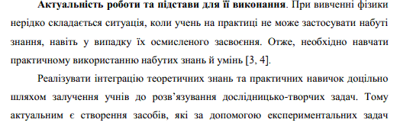
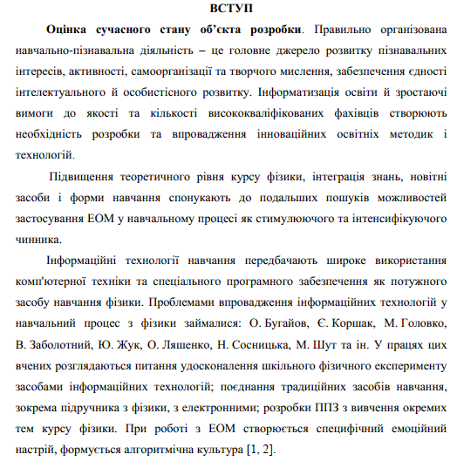

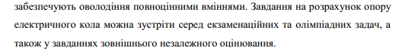

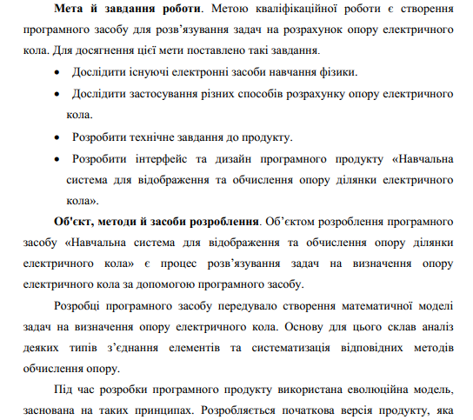
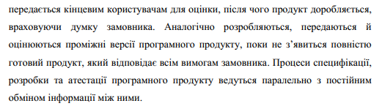

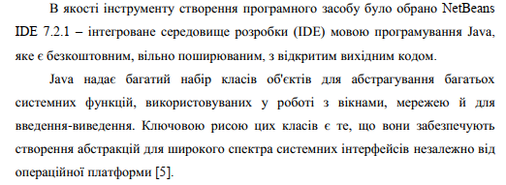

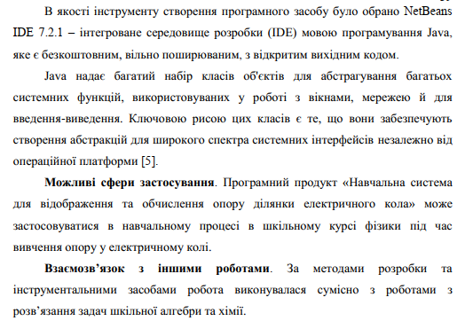
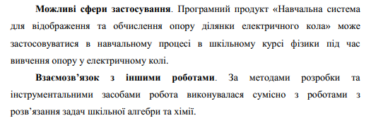

Додаток К
Приклад оформлення переліку посилань

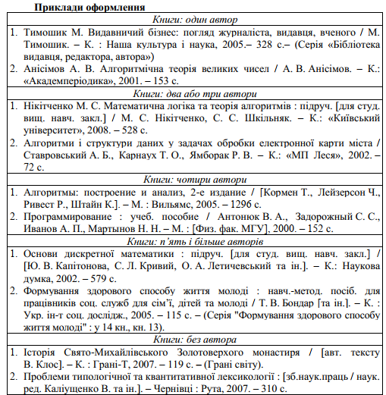

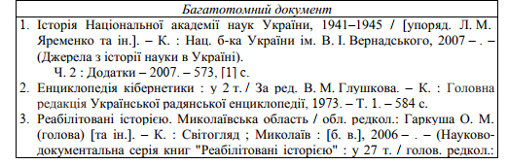

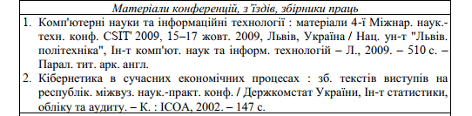

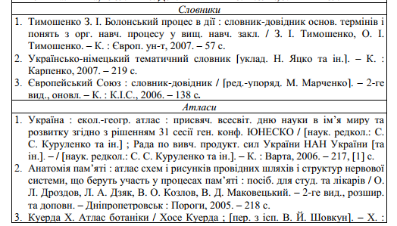
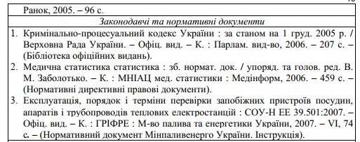
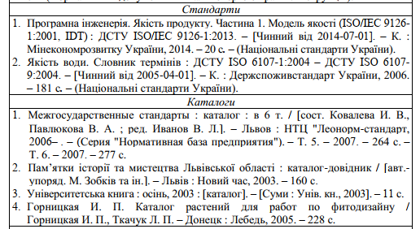
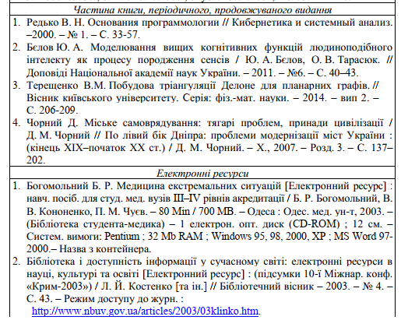
Дата доступу: 01.09.2018 р.

